Illegális hulladéklerakók
felszámolása 2020.

BMÖGF/885-32/2020.

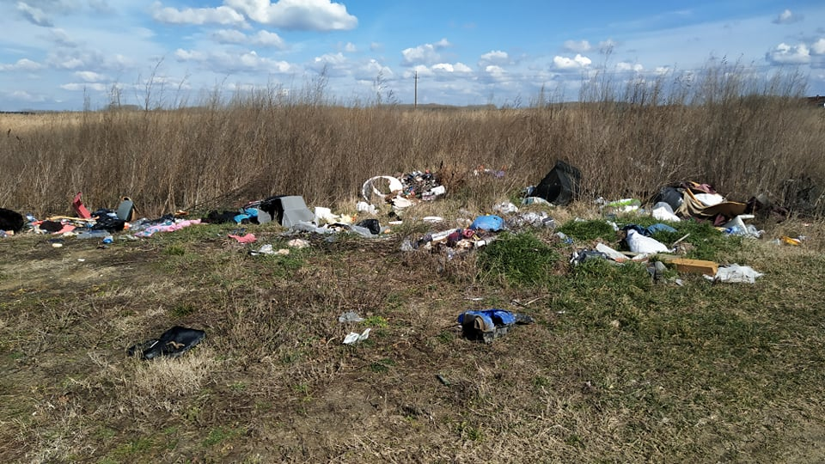

A Belügyminisztérium által az illegális hulladéklerakók felszámolása érdekében kiírt „Tisztítsuk meg az országot!” című pályázat keretében Vértesszőlős Község Önkormányzata 3.221.890 Ft támogatási összeget nyert, melyről 2020. decemberében értesítettek.
A támogatást az önkormányzat Vértesszőlős külterülete, a korábbi Baromállási dűlő hulladék-mentesítésére fordította. Kettő kijelölt területről (0195 és 0197 hrsz-ú ingatlanok) történt a hulladék elszállítása, ami főként kommunális jellegű, valamint építési törmelék volt. A munkálatok 2021. február hónapban zajlottak le.
Az önkormányzat célja szebb, tisztább és helyreállított természeti környezet kialakítása és megőrzése. A település lakosainak fontos, hogy egészséges környezetben élhessenek és nevelhessék gyermekeiket, az illegális hulladék azonban megnehezíti ezen céljaikat.
A projekt megvalósult és bízunk abban, hogy a szemétmentes környezet hosszútávon fenntartható a környéken.

Vértesszőlős, 2021. február 26.

Vértesszőlős Község Önkormányzata

